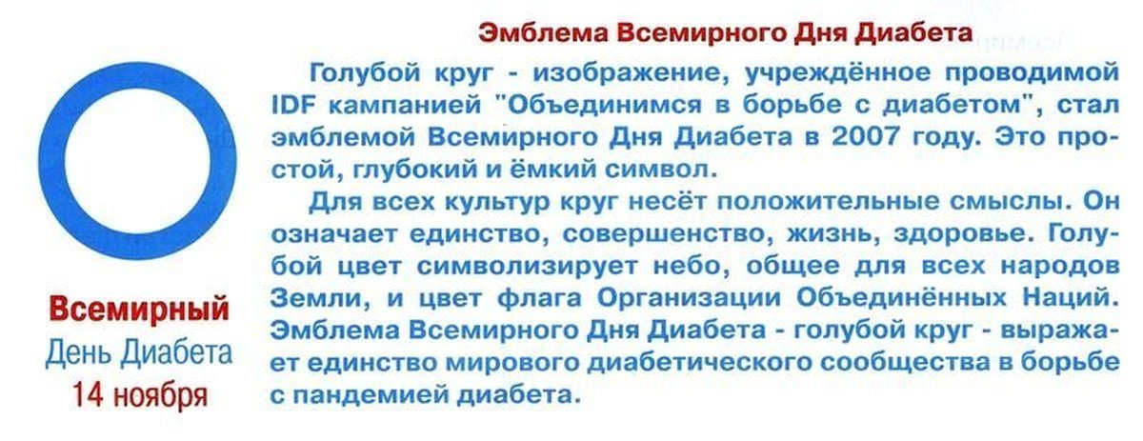**14 НОЯБРЯ – ВСЕМИРНЫЙ ДЕНЬ БОРЬБЫ С ДИАБЕТОМ**

Всемирный день борьбы с диабетом (World Diabetes Day) был учрежден в 1991 году Международной федерацией диабета и Всемирной организацией здравоохранения. Его цель - информирование всех людей о симптомах и профилактике этого опасного заболевания. Всемирный день борьбы с диабетом отмечается каждый год **14 ноября**, в день рождения сэра Фредерика Бантинга, открывшего инсулин вместе с Чарльзом Бестом в 1922 году.

Растущее число людей, страдающих диабетом, создает дополнительную нагрузку на системы здравоохранения. Медицинские работники должны знать, как обнаружить и диагностировать заболевание на ранней стадии и обеспечить наилучший уход; в то время как люди, живущие с диабетом, нуждаются в постоянном обучении, чтобы понимать свое состояние и выполнять ежедневный уход за собой, необходимый для поддержания здоровья и предотвращения осложнений. Однако и в настоящее время во многих странах миллионы людей с диабетом во всем мире не имеют доступа к лечению диабета, они нуждаются в постоянном уходе и поддержке, чтобы справиться со своим состоянием и избежать осложнений.

По оценкам экспертов, 463 миллиона человек во всем мире страдает диабетом. 212 миллионов человек живут с диабетом, но не знают о своем диагнозе! Сахарный диабет - хроническое эндокринное заболевание, сопровождающееся повышенным уровнем глюкозы в крови. Количество сахара в крови контролируется гормоном - инсулином, который вырабатывается поджелудочной железой.

При диабете организм либо не вырабатывает достаточно инсулина, либо не может эффективно его использовать. Диабет может развиться в любом возрасте.

* Диабет 1 типа часто появляется в детстве или подростковом возрасте.
* Диабет 2 типа, более распространен и чаще встречается у людей старше 40 лет.

Следите за симптомами: сильная жажда, учащенное мочеиспускание, не проходящий после приема пищи голод, необъяснимая потеря веса, постоянная усталость, ухудшение зрения, медленно заживающие язвы, частые инфекции десен, кожи.

Если замечали у себя или ребенка хотя бы один из этих симптомов - обратитесь к врачу. Для оценки вероятности развития диабета ученые разработали специальный тест, который поможет понять, какие меры вам стоить предпринять, чтобы избежать этого заболевания.

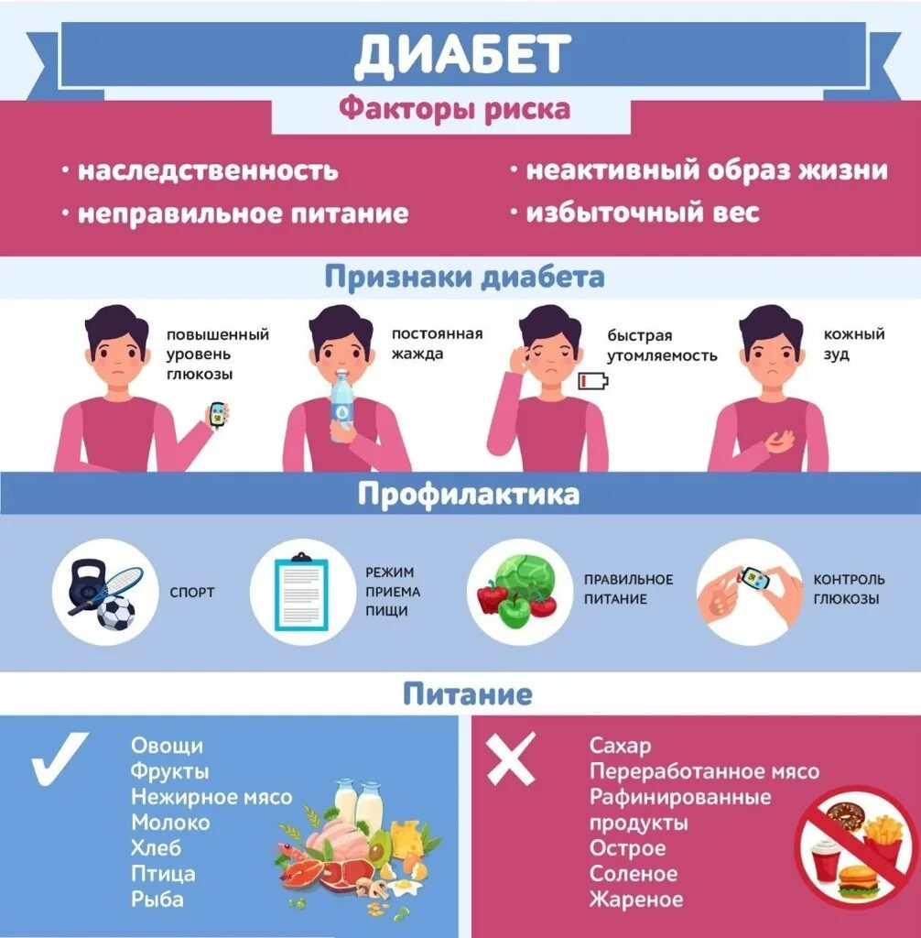

Факторы риска диабета - наследственная предрасположенность, лишний вес, нарушение питания, малоподвижный образ жизни, возраст (риск диабета 2 типа увеличивается с возрастом), повышенное артериальное давление, высокий уровень холестерина и триглицеридов.

**Знайте о факторах риска, следите за своим здоровьем. Диабет поддается лечению!**